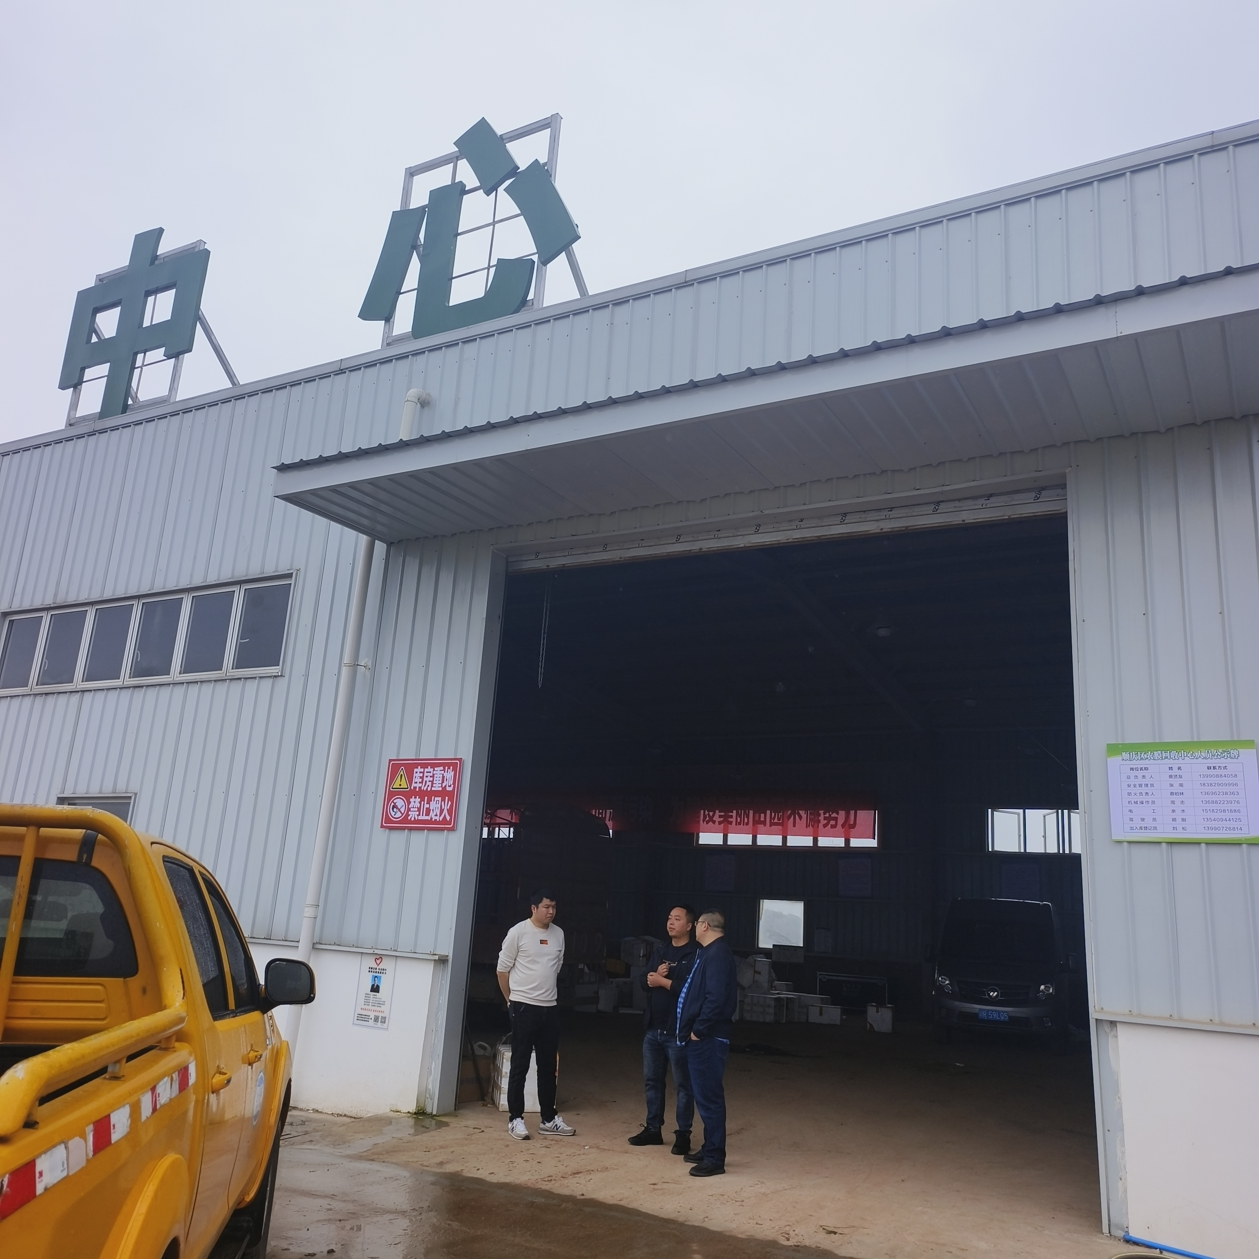2024.04.09渔溪 督导农膜回收事宜

